Universidad Mayor
Facultad de Ciencias
Ingeniería y Tecnología
Escuela de Ingeniería Civil.
------------------------------------------------------------------------------------------------------------
Título del proyecto.
------------------------------------------------------------------------------------------------------------

Nombre de su equipo: AgroColab

Asignatura: INGT1003 Arquitectura de Desarrollo (Móvil y Web).
Integrantes: Joaquin Alveal
Matias Gonzales Paredes
Nicolas Reyes Orellana
Docente: Prof. Carlos Muñoz S..

Santiago de Chile, septiembre de 2026.

Índice
Introducción ...................................................................................... 3
- Propuesta de Valor ................................................................... 4
- El Problema y la Evidencia....................................................... 4
- Arquitectura del Sistema ........................................................ 5
- Selección de Lenguajes y Frameworks.................................. 6
- Prototipo y Arquitectura de Información................................ 7
- Conclusión............................................................................... 11
- Bibliografía............................................................................... 12
- Anexos (Declaración de uso de Inteligencia Artificial) .......... 13

Introducción
El mercado de la fruta fresca en Chile ha experimentado una creciente desconexión entre el campo y la ciudad. Las largas cadenas de distribución han alejado al consumidor urbano del origen de sus alimentos, generando desconfianza sobre la calidad y los procesos de cultivo. En paralelo, esta misma cadena de intermediarios asfixia económicamente al pequeño productor agrícola, quien asume todo el riesgo de la temporada recibiendo el menor margen de ganancia.
Para dar solución a esta fricción, nace Agro-Colab, una plataforma web de adopción de árboles frutales. Este modelo conecta directamente a las personas de la ciudad con los agricultores mediante planes de suscripción, asegurando financiamiento temprano y justo para el campo, y entregando alimentos con trazabilidad absoluta para el consumidor.
El objetivo de este documento es presentar la propuesta comercial y técnica inicial para la construcción de Agro-Colab. En las siguientes páginas, el lector encontrará la definición detallada de la propuesta de valor y su respectiva evidencia del mercado. Además, se expondrá el diseño de la arquitectura de software basada en el modelo cliente-servidor mediante tres capas, la justificación de los lenguajes y frameworks seleccionados para su desarrollo, y el recorrido visual a través de nuestro prototipo inicial navegable.

Desarrollo
1. Propuesta de Valor
Para el consumidor urbano preocupado por el origen de sus alimentos y el pequeño agricultor ahogado por los intermediarios, Agro-Colab es una plataforma que permite la adopción de árboles frutales, garantizando fruta fresca y con trazabilidad absoluta para el cliente, y un modelo de financiamiento directo y justo para el productor.
2. El Problema y la Evidencia
El mercado de la fruta fresca en Chile presenta una desconexión crítica que perjudica tanto al productor agrícola como al consumidor final.
Por un lado, el productor asume todo el riesgo financiero. La Agricultura Familiar Campesina (AFC) representa más de dos tercios del empleo agrícola en el país y utiliza casi la mitad de las tierras agrícolas. Sin embargo, los productores enfrentan presiones económicas extremas debido a la gran cantidad de intermediarios, lo que genera una enorme brecha entre el precio que recibe el agricultor y el que paga el cliente final. Esta falta de rentabilidad y financiamiento directo está provocando un abandono progresivo del campo chileno (Cátedra Campesina y Alimentación, s.f.).
Por otro lado, el consumidor urbano moderno enfrenta una crisis de confianza respecto al origen de su comida. Según las proyecciones de la industria, una de las tendencias más fuertes de consumo en Chile es la exigencia de absoluta transparencia y trazabilidad; los clientes de hoy exigen saber de manera exacta de dónde viene lo que comen para asegurar una alimentación sostenible (Revista Indualimentos, 2025). Las largas cadenas de frío y distribución de los supermercados actuales impiden esta conexión directa.
Agro-Colab nace para eliminar esta fricción: conectamos el financiamiento directo que necesita el campo con la trazabilidad que exige el consumidor.

3. Arquitectura del Sistema
Para soportar la plataforma Agro-Colab, hemos definido una arquitectura basada en el modelo Cliente-Servidor estructurada en tres capas lógicas. Esta separación de responsabilidades asegura que el sistema sea escalable, seguro y fácil de mantener.
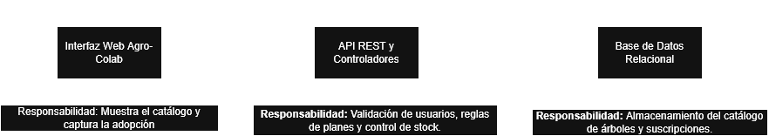
Responsabilidades por Capa
- Capa de Presentación (Cliente): Es la interfaz de usuario web (Mobile-first) construida con HTML5, CSS3, JavaScript, Tailwind CSS y Font Awesome. Su responsabilidad es mostrar el catálogo de árboles, capturar la interacción del usuario y comunicarse con el servidor mediante peticiones HTTP.
- Capa de Negocio (Servidor): Contiene la API REST y la lógica central de Agro-Colab. Su responsabilidad es validar a los usuarios, controlar el stock (los cupos disponibles de cada árbol) y procesar las reglas de los planes de suscripción (Básico, Intermedio, Premium).
- Capa de Datos: En esta primera etapa, la persistencia se maneja mediante estructuras de datos en memoria (listas de Python). Almacena el registro de agricultores, el catálogo de árboles, los usuarios registrados y el historial de transacciones. Para futuras versiones, se planea migrar a una base de datos relacional (PostgreSQL).
Recorrido de un Caso de Uso: "Adopción de un árbol en Plan Intermedio"
Para comprender la integración de esta arquitectura, a continuación, se describe qué ocurre en cada capa cuando un usuario decide adoptar un árbol:
- Interacción (Capa de Presentación): El usuario navega por el catálogo desde su navegador, selecciona un manzano, elige el "Plan Intermedio" y presiona el botón "Adoptar". La interfaz emite una petición HTTP (POST) enviando los datos de la solicitud al servidor.
- Validación y Lógica (Capa de Negocio): El servidor recibe la petición. Primero, verifica que el usuario esté autenticado. Luego, consulta las reglas de negocio para validar si el manzano seleccionado aún tiene cupos disponibles para el Plan Intermedio (máximo 3 personas).
- Persistencia (Capa de Datos): Al confirmar el cupo, la capa de negocio envía una orden a la base de datos para registrar la nueva suscripción y descontar un cupo del stock del árbol. La base de datos guarda la información y confirma la transacción.
- Respuesta (Capa de Presentación): El servidor recibe la confirmación de la base de datos y envía un código de estado de éxito (HTTP 200/201) al cliente. La interfaz gráfica se actualiza mostrando un mensaje de confirmación y redirigiendo al usuario a su nuevo "Dashboard" personal.
4. Selección de Lenguajes y Frameworks
Para la construcción del motor principal de Agro-Colab (Capa de Negocio/API REST), evaluamos dos de las tecnologías más robustas del mercado: Node.js (utilizando el framework Express) y Python (utilizando el framework FastAPI).
La evaluación se realizó contrastando ambas alternativas bajo tres criterios técnicos y de negocio:
- Curva de aprendizaje para el equipo: Tiempo requerido para dominar la herramienta y ser productivos.
- Rendimiento y asincronismo: Capacidad para manejar múltiples peticiones simultáneas (vital para el control de stock de los cupos de los árboles).
- Comunidad y soporte: Disponibilidad de documentación oficial y resolución de problemas.
Análisis y Decisión:
Por un lado, Node.js con Express destaca en el manejo de peticiones asíncronas y permite unificar el lenguaje con nuestra capa de presentación (Frontend en JavaScript). Por otro lado, Python con FastAPI ofrece un rendimiento excepcional para operaciones asíncronas, equiparable a Node.js, pero con una sintaxis más limpia y un ecosistema de datos más maduro. Además, FastAPI integra nativamente la librería Pydantic, lo que nos permite validar estrictamente los datos de entrada (como las credenciales de usuarios y los IDs de los árboles), reduciendo drásticamente la posibilidad de errores en el servidor.
Decisión de Arquitectura: El equipo ha decidido utilizar Python con el framework FastAPI para el desarrollo de la API REST de Agro-Colab.
Desventaja Asumida (Trade-off): Al elegir FastAPI en lugar de un entorno monolítico "baterías incluidas" como Django, asumimos conscientemente el costo de utilizar un micro-framework. Esto significa que la herramienta no incluye un ORM (mapeador relacional de objetos) nativo ni un panel de administración por defecto. Asumimos la desventaja de tener que invertir tiempo extra en la etapa inicial para estructurar manualmente nuestras carpetas, configurar la conexión a la base de datos y programar la lógica de seguridad y persistencia desde cero.

5. Prototipo y Arquitectura de Información
La interfaz de Agro-Colab ha sido diseñada con un enfoque Mobile-first, priorizando que la adopción de un árbol sea un proceso intuitivo tanto para el consumidor final como para la navegación del catálogo.
Arquitectura de Información
A continuación, se presenta el mapa del producto, el cual define la estructura, jerarquía y rutas de navegación que conectan las distintas secciones de la plataforma, utilizando el vocabulario de nuestros usuarios.
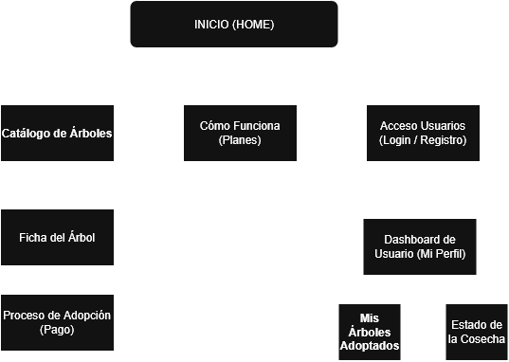
Prototipo Navegable
Para validar nuestra propuesta de valor de manera visual, hemos desarrollado un prototipo inicial que refleja el recorrido principal del cliente. Las siguientes capturas ilustran el diseño propuesto y el flujo de la adopción.
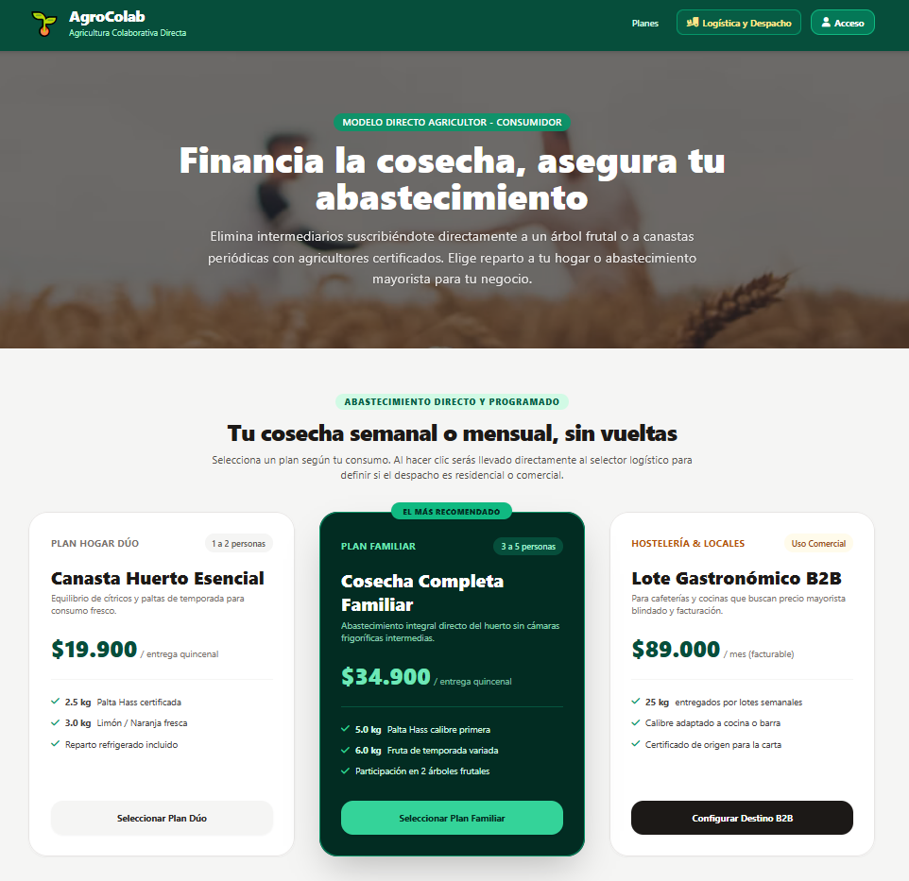
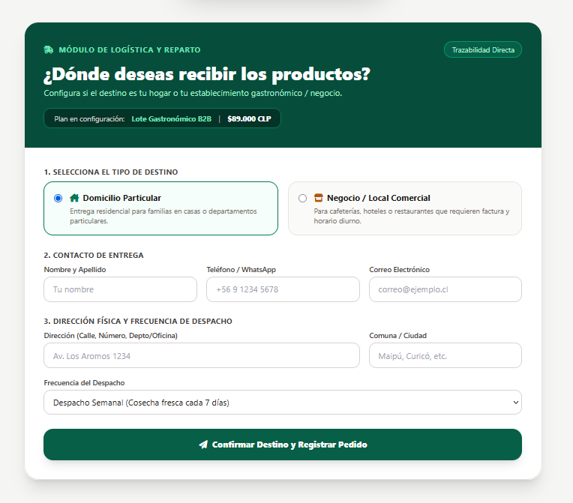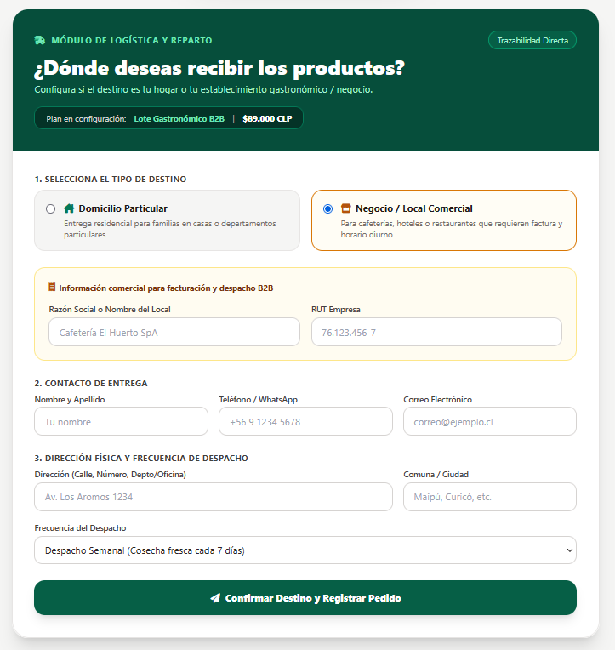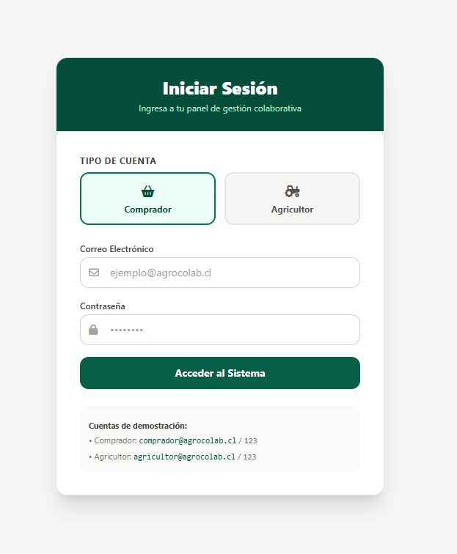
Conclusión
En esta primera etapa del proyecto, el equipo logró transformar una idea conceptual en una propuesta de valor estructurada y respaldada por evidencia real. Logramos definir un modelo de negocio viable (planes Básico, Intermedio y Premium) y lo tradujimos en una arquitectura de software concreta en tres capas, tomando la decisión técnica de utilizar Python con la framework de FastAPI para nuestro servidor asumiendo los trade-offs, Donde tendremos que estructurar manualmente la lógica de persistencia al no contar con un ORM nativo.
Como desafío pendiente para el hito 2, queda la implementación técnica de este motor, específicamente el diseño riguroso del contrato de la API REST y la creación de los scripts de persistencia en la base de datos relacional para gestionar los cupos de los árboles de forma segura.
Finalmente, como equipo aprendimos que la ingeniería de software no comienza con la selección de una tecnología de moda, sino con la comprensión profunda del dolor de un usuario. Entender el mercado de la fruta en Chile fue vital para descubrir que nuestro verdadero valor no está solo en hacer una interfaz atractiva, sino en conectar dos necesidades críticas del mercado a través de una arquitectura de datos bien diseñada.

Bibliografia
https://www.indualimentos.net/blogreportajes/tendencias-mercado-de-alimentos-2025
https://www.catedracampesinayalimentacion.uchile.cl/el-abandono-del-campo-y-sus-costos-invisibles-reflexiones-en-el-dia-del-campesino-y-la-campesina/

Anexos
Anexo A: Declaración de uso de Inteligencia Artificial Durante la elaboración de esta propuesta, el equipo utilizó herramientas de Inteligencia Artificial como apoyo en la fase de investigación.
- Herramientas utilizadas: Gemini (Google) y ChatGPT (OpenAI).
- Fases en las que se aplicó: Se utilizó para estructurar la redacción de los argumentos comerciales, ordenar la estructura del documento, contrastar las desventajas técnicas de los lenguajes evaluados (Node.js vs Python) y como apoyo en la generación de código del prototipo inicial. Fecha de uso: Septiembre de 2026.
- Método de verificación: Las cifras y problemáticas sugeridas por la IA respecto al abandono del campo y las tendencias de consumo en Chile fueron validadas y contrastadas manualmente leyendo las fuentes primarias del Ministerio de Agricultura y revistas sectoriales citadas en la bibliografía.
Anexo B: Licencias de Dependencias
Dependencia | Licencia | Uso en el proyecto
FastAPI | MIT License | Framework web para construir APIs con Python
Pydantic | MIT License | Validación de datos y serialización
Uvicorn | BSD License | Servidor ASGI para aplicaciones Python
Tailwind CSS | MIT License | Framework CSS utility-first (usado vía CDN)
Font Awesome | CC BY 4.0 / MIT | Biblioteca de íconos (usado vía CDN)
Nota: Todas las dependencias utilizadas son de código abierto y compatibles con uso académico y comercial. El proyecto Agro-Colab se distribuye bajo licencia MIT.

